# 矩阵简述

### 1、定义

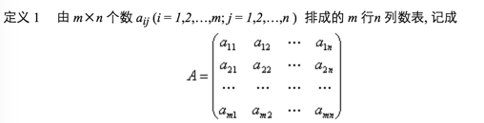

M*n矩阵。

### 2、矩阵乘法

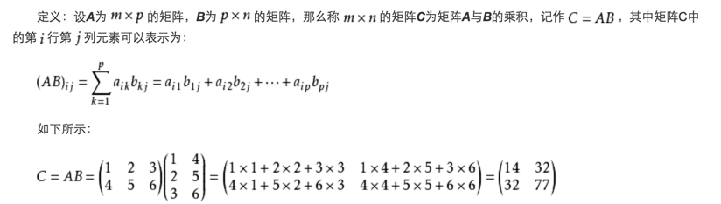

它的意思就是将第一个矩阵A的第一行，与第二个矩阵B的第一列的数字分别相乘，得到的结果相加，最终的值做为结果矩阵的第(1,1)位置的值（即第一行，第一列）。   
同样，A矩阵的第一行与B矩阵的第二列的数字分别相乘然后相加，结果做为结果矩阵第(1，2)位置的值（即第一行第二列）。

* 矩阵A乘以矩阵B和矩阵B乘以矩阵A的结果是不一样的。

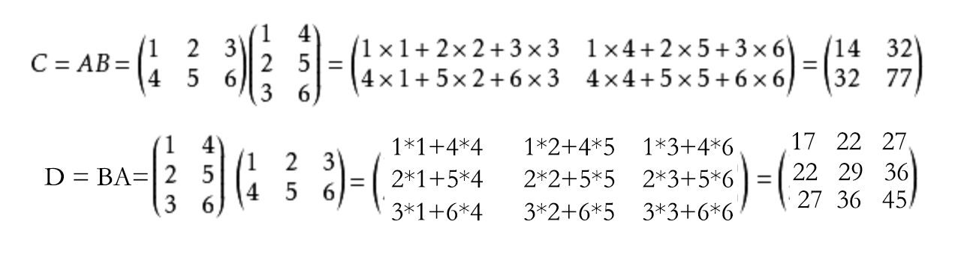

# 色彩信息的矩阵表示

**四阶表示**

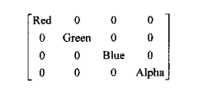

如果想将色彩（0，255，0，255）更改为半透明时，可以使用下面的的矩阵运算来表示：

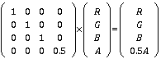

**真正的运算使用五阶矩阵**

考虑下面这个变换：   
1、红色分量值更改为原来的2倍；   
2、绿色分量增加100；   
则使用4阶矩阵的乘法无法实现，所以，应该在四阶色彩变换矩阵上增加一个“哑元坐标”，来实现所列的矩阵运算:

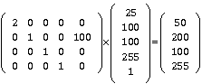

这个矩阵中，分量值用的是100

1*100+100